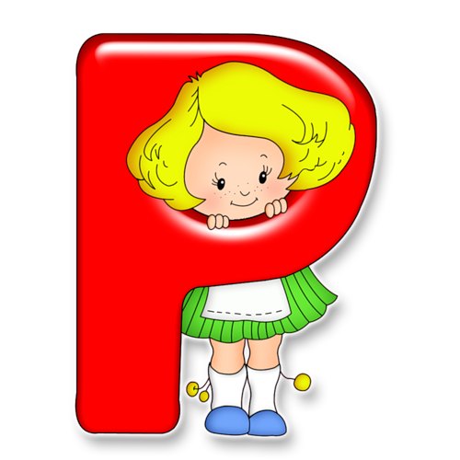

Помогайте своему ребенку, и он скажет вам СПАСИБО! Не ругайте его за неудачи, обязательно находите положительные стороны, вы его крепость и он должен чувствовать опору!

ЖЕЛАЮ УДАЧИ!

МДОУ «Детский сад № 216»
г. Саратов, ул. Лебедева-Кумача 72 «В». Телефон: 62-43-35
Сайт: детсад216.рф

Советы родителям будущих первоклассников

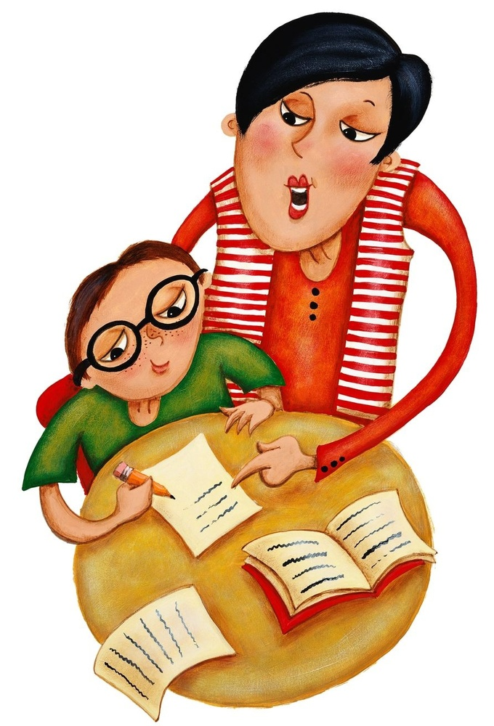

Подготовила:
Учитель-логопед
Кубракова В.В.

Наверняка, у родителей возникает вопрос: «Чему должен научиться ребенок до поступления в школу?» Речевая готовность ребенка к школе включает в себя:
Умение правильно произносить и различать звуки речи на слух.
Чёткое различение на слух всех звуков речи является одной из необходимых предпосылок овладения грамотой. Уметь различать звуки на слух (фонематический слух), уметь определять первый, второй, третий и т.д. звук в слове (фонематический анализ), уметь самому придумывать слово на заданный звук (фонематические представления).
Владение элементарными навыками звукового анализа слов.
Для записи любого слова ребёнок должен не только уметь отличать друг от друга все составляющие его звуки, но и отчётливо представлять себе их последовательность, то есть он должен владеть звуковым анализом слов. Простейшие формы такого анализа становятся доступными детям уже в дошкольном возрасте, и это является одним из важных свидетельств их готовности к обучению грамоте.
Состояние словарного запаса.
Словарный запас ребёнка старшего дошкольного возраста должен составлять не менее 2000 слов, причем в нем должны быть представлены все основные части речи- существительные, глаголы, прилагательные, числительные, местоимения, наречия, предлоги, сочинительные и подчинительные союзы. Должны присутствовать в словаре ребёнка и обобщающие слова (одежда, обувь, посуда, птицы, овощи, животные...).Ребенок должен знать свое имя и фамилию, адрес, имена членов семьи, времена года, названия месяцев, дней недели, уметь различать цвета.
Сформированность грамматических систем.
Овладение ребенком на чисто практическом уровне существующими в языке закономерностями словоизменения и словообразования (по родам, числам, падежам, временам...).
Владение связной речью.
Под связной речью принято понимать такие развернутые (то есть состоящие из нескольких или многих предложений) высказывания, которые позволяют человеку четко и последовательно излагать свои мысли. Для развития связной речи у детей можно использовать следующие приемы:
- пересказ прочитанной взрослым сказки или рассказа;
- пересказ просмотренного мультфильма;
- рассказ о событиях прошедшего дня;
- рассказ об интересной прогулке, об экскурсии;
Умение правильно использовать предлоги.
( в, за, под, на, перед, около и т.п.)

Ориентировку в теле и пространстве.
Знать где "правая” и "левая” сторона, уметь находить на листе бумаги верхний левый угол, нижний правый угол, середину и т.д.

В плане подготовки к овладению чтением и письмом, помимо всего сказанного, очень важно обеспечить также четкое знание ребенком всех букв алфавита.

